과제번호 05-2
학과: 사이버보안 학번: 201920669 성명: 김우성
문항 | 답안
강의 중 소개한 www.tutorialpoint.com의 java thread 소스가 보이는 IDE 화면 (두 방법 중 하나만 구현하면 됨) | 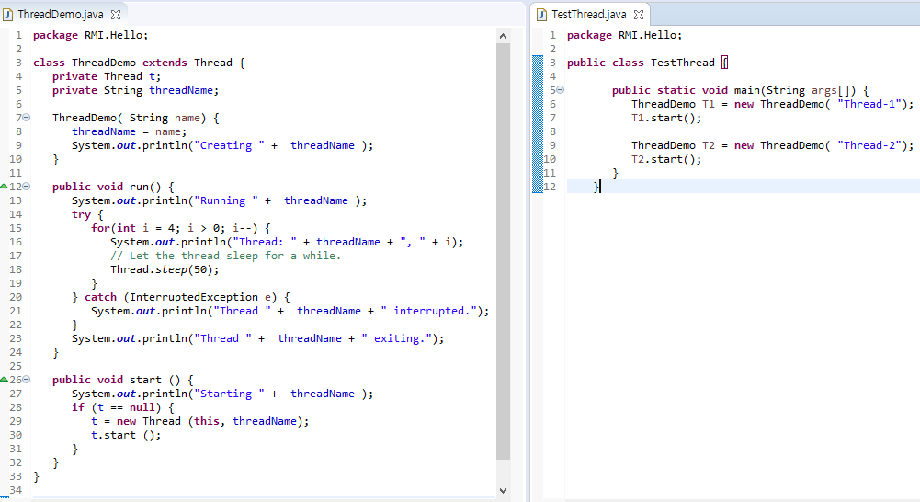
프로그램의 실행 화면 | 